Boost 升压电路学习文档
每日一电路系列 · 基础非同步 Boost 拓扑 · 2026-10-03

一、电路核心功能与典型应用

1.1 核心功能
Boost 电路属于直流-直流（DC-DC）升压变换拓扑，通过可控开关的周期性通断，先将电能储存在电感中，再利用电感感应电动势与输入电源叠加，向输出端释放能量，从而将较低的直流输入电压变换为较高的稳定直流输出电压。与 Buck 降压电路互为对偶，是开关电源中最基础的升压拓扑。

1.2 典型应用场景
- 低压电池升压供电，如单节锂电池 3.7V 升 5V 给 USB 设备供电
- LED 背光驱动、白光 LED 串联驱动
- 车载低压系统升压，如 12V 升 24V 或 48V
- 光伏电池板最大功率点跟踪（MPPT）升压变换
- 各类需要高于输入电压的开关电源基础拓扑

1.3 电路核心特点
- 输出电压始终高于输入电压，理论升压比无上限（实际受器件耐压和损耗限制）
- 转换效率高，通常在 85%~95%，远优于线性升压方案
- 输入电流连续（电感在输入侧），对输入电源干扰小，这是与 Buck 的重要区别
- 输出存在开关纹波，需通过输出电容滤波抑制；占空比接近 1 时输出电压急剧升高

二、标准原理图与端口定义

2.1 标准原理图
基础非同步 Boost 电路由直流电源、储能电感、可控开关、整流二极管、输出滤波电容和负载六个核心部分组成。与 Buck 不同，电感位于输入侧，开关接在开关节点与地之间，二极管阳极接开关节点、阴极接输出。拓扑结构如下图所示。
【此处插入 Boost 电路标准原理图：电源 Vin → 电感 L → 节点 SW → 开关 S 接地；二极管 D 阳极接 SW、阴极接输出 Vout；电容 C 与负载并联在输出端】
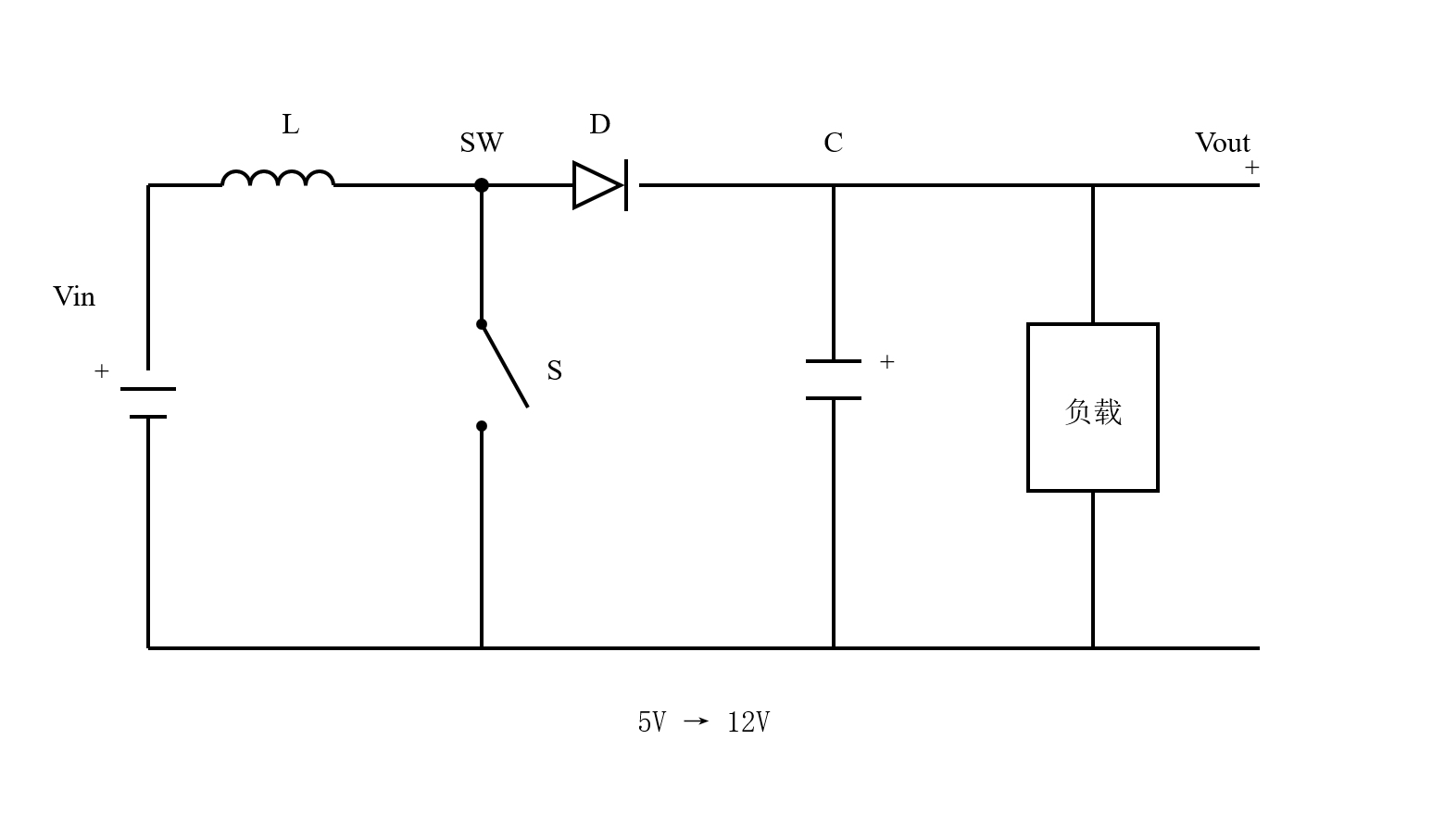
图 1 基础非同步 Boost 升压电路拓扑

2.2 端口与节点定义
端口/节点 | 位置 | 信号类型与范围 | 说明
输入端口 Vin | 电路左侧 | 直流输入电压 | 整个电路的能量来源，电压低于输出电压
输出端口 Vout | 电路右侧 | 直流输出电压 | 稳定的高压直流输出，接负载，Vout > Vin
公共地 GND | 电路底部 | 参考零电位 | 输入、输出的公共参考地
开关节点 SW | 电感右端、开关上端、二极管阳极的公共点 | 高频脉动电压 | 开关通断时在约 0V 与 Vout+Vd 之间跳变，是 EMI 主要来源

2.3 主能量流向
导通阶段：输入电源 Vin → 储能电感 L → 开关 S → 地，电感储存磁场能量，负载由输出电容供电。关断阶段：输入电源 Vin → 储能电感 L → 整流二极管 D → 输出电容 C 与负载，电感释放能量并与输入电源叠加向输出供电。

三、电路工作原理解析
Boost 电路同样基于电感伏秒平衡和电容稳压原理工作。开关以固定频率周期性通断，一个完整周期分为导通和关断两个阶段。与 Buck 不同的是，Boost 在导通阶段电感直接储能、负载与输入断开；关断阶段电感与输入电源串联叠加，共同向输出供电。通过调节占空比即可控制输出电压的平均值。

3.1 开关导通阶段
开关闭合时，开关节点 SW 被拉到地电位，电感左端接 Vin、右端接地，电感承受正向电压 Vin，电感电流线性上升，电能以磁场形式储存在电感中。此时整流二极管承受反向电压（阴极输出电压高于阳极地电位），处于截止状态，输出端与输入侧断开，负载完全由输出电容放电供电。
导通阶段电感电流变化：ΔI_L(上升) = Vin × Ton / L

3.2 开关关断阶段
开关断开时，电感电流不能突变，感应出左负右正的反向电动势，开关节点 SW 电位迅速升高，当高于输出电压时整流二极管正向导通。此时电感相当于一个与输入电源串联的电压源，Vin 与电感感应电动势叠加，共同通过二极管向输出电容充电并给负载供电，电感释放磁场能量。
关断阶段电感电流变化：ΔI_L(下降) = (Vout - Vin) × Toff / L

3.3 稳压原理（伏秒平衡）
稳态工作时，一个完整周期内电感电流的上升量等于下降量，即电感一个周期吸收的能量与释放的能量相等（伏秒平衡）。由此可推导出输出电压与输入电压、占空比的关系：
Vin × D = (Vout - Vin) × (1 - D) → Vout = Vin / (1 - D)
其中 D = Ton / T 为占空比，取值范围 0 < D < 1。由于分母 (1-D) 始终小于 1，输出电压始终高于输入电压，这也是 Boost（升压）名称的由来。占空比越接近 1，输出电压越高，但实际电路中占空比通常不超过 0.8~0.9，避免二极管反向恢复和电感饱和问题。

四、元件逐一定位与作用详解
下表对应原理图标号，逐个拆解每个元件在电路中的位置、核心作用和关键说明。
元件 | 电路位置 | 核心作用 | 关键说明
直流电源 Vin | 电路最左侧 | 为整个电路提供输入电能 | 提供稳定的直流输入电压，电压低于输出电压
储能电感 L | 输入正极与开关节点之间 | 核心储能元件，导通时储电、关断时与输入叠加释能 | 位于输入侧，输入电流连续；电感值决定纹波电流大小
可控开关 S | 开关节点与地之间 | 周期性通断，控制电感储能与释能的切换 | 实际可用 MOS 管；关断时承受的电压约等于输出电压
整流二极管 D | 阳极接开关节点，阴极接输出端 | 开关关断时导通，将电感与输入的叠加能量传递到输出 | 必须用快恢复或肖特基二极管；反向耐压必须大于最大输出电压
滤波电容 C | 输出端与地之间 | 平滑输出电压纹波，导通阶段单独为负载供电 | Boost 输出电容电流应力大，需选低 ESR、足够纹波电流额定值的电容
负载 R_L | 并联在输出电容两端 | 电路的供电对象，消耗输出电能 | 可以是电阻、LED、电机、电子模块等各类用电设备

五、核心参数计算公式与计算示例
以下公式基于理想器件、连续导通模式（CCM）、忽略器件压降的前提推导。

5.1 输出电压与占空比
Vout = Vin / (1 - D)， D = Ton / T
计算示例：输入 5V，要求输出 12V，则 1-D = 5/12 ≈ 0.417，占空比 D ≈ 58.3%。即开关在每个周期内导通约 58.3% 的时间。

5.2 电感纹波电流
ΔI_L = Vin × D / (f × L)
其中 f 为开关频率，L 为电感值。计算示例：Vin = 5V，D = 0.583，f = 100kHz，L = 22μH：
ΔI_L = 5 × 0.583 / (100000 × 22×10⁻⁶) ≈ 1.32A
Boost 的电感电流等于输入电流，纹波电流设计通常取满载输入电流的 20%~30%。

5.3 输出电压纹波（近似）
ΔVout ≈ I_out × D / (f × C)
Boost 电路在开关导通期间，输出完全由电容供电，因此输出电容的放电量为 Iout × Ton，纹波比 Buck 电路更大，需要更大的输出电容。

5.4 开关管与二极管耐压
V_S(off) ≈ Vout， V_D(reverse) ≈ Vout
Boost 电路中开关管关断时和二极管反向时承受的电压都约等于输出电压，选型时耐压需留 1.5 倍以上余量。

六、器件选型原则与参考
元件 | 选型要点 | 推荐参数范围
开关器件 | 耐压 > 最大输出电压；额定电流 > 最大电感峰值电流；优先选导通内阻小的 MOS 管 | MOS 管 Rds(on) < 50mΩ；耐压 ≥ 1.5×Vout_max
整流二极管 | 反向耐压 > 最大输出电压；额定电流 ≥ 最大输出电流；优先选肖特基或快恢复二极管 | 肖特基 Vf < 0.5V；耐压 ≥ 1.5×Vout_max
功率电感 | 电感值按纹波要求选取；饱和电流 ≥ 1.2 倍最大电感峰值电流；优先选低 DCR 屏蔽电感 | L = 4.7μH~47μH；Isat ≥ 1.2×I_L(peak)
输出电容 | 耐压 ≥ 1.5 倍输出电压；Boost 输出电容纹波电流大，必须选低 ESR、高纹波电流额定值；电解+陶瓷组合 | C = 220μF~1000μF；ESR < 30mΩ；纹波电流 ≥ 实际纹波
输入电容 | Boost 输入电流连续但仍有纹波，需选低 ESR 电容；紧靠电感输入端放置 | C = 47μF~220μF；低 ESR

七、常用 Boost 升压芯片型号与选型参考
实际工程中通常使用集成 Boost 芯片替代分立开关和控制电路，大幅简化设计。以下分为非同步和同步两类。

7.1 非同步 Boost 芯片（需外接整流二极管）
芯片内部仅集成功率开关管和控制电路，外部必须搭配整流二极管，与本文讲解的基础拓扑完全一致，适合入门学习和低成本场景。
芯片型号 | 输入电压范围 | 开关电流/输出能力 | 核心特点 | 典型应用
XL6009 | 3.6V ~ 32V | 开关电流 4A，输出最高 60V | 国产高性价比大电流升压芯片，可调输出，资料多，最常用 | 车载升压、太阳能升压、大功率电源模块
MT3608 | 2V ~ 24V | 开关电流 2A，输出最高 28V | SOT23-6 超小封装，体积极小，成本极低 | 便携设备、小型模块、锂电池升 5V
LM2577 | 3.5V ~ 40V | 3A 开关电流 | TI 经典升压芯片，工业级可靠性，与 LM2596 同系列 | 工业设备、车载电子、高可靠场景

7.2 同步 Boost 芯片（集成整流管，主流方案）
将基础电路中的整流二极管替换为集成的 MOS 管，消除了二极管导通损耗，效率更高、外围元件更少，是当前消费电子的主流方案。
芯片型号 | 输入电压范围 | 开关电流/输出能力 | 核心特点 | 典型应用
TPS61088 | 2.7V ~ 12V | 开关电流 10A，输出最高 12.5V | TI 大电流同步升压，效率最高 97%，支持真关断 | 快充移动电源、大功率 LED 驱动
MP3429 | 2.7V ~ 13V | 开关电流 6A，输出最高 13V | MPS 同步升压，集成度高，外围简单 | 便携设备、电池供电产品
SY7066 | 2.6V ~ 12V | 开关电流 4A，输出最高 12V | 国产同步升压，性价比高，SOP-8 封装 | 消费电子、中小功率升压

7.3 快速选型原则
- 学习原理、追求低成本：优先选 XL6009，与基础 Boost 拓扑一一对应，最容易理解
- 小体积、低电压锂电池升 5V：优先选 MT3608，体积极小、成本极低
- 大电流、高效率产品：优先选同步 Boost 芯片，如 TPS61088
- 工业/车载高可靠场景：优先选 TI、ADI 等品牌的工业级芯片

八、关键专业名词通俗解释
针对本文中出现的核心专业术语，结合 Boost 电路场景逐一说明。其中伏秒平衡、占空比、CCM/DCM、纹波、ESR 等概念与 Buck 电路完全通用，此处重点说明 Boost 场景下的差异。
1. DC-DC 变换：全称直流-直流变换，指将一个幅值的直流电压转换为另一个幅值直流电压的技术。Boost 升压电路是 DC-DC 变换中最常用的升压型拓扑，与 Buck 降压互为对偶。
2. 占空比（D）：开关导通时间占整个开关周期的比例，取值 0~1。Boost 电路中占空比越大，输出电压越高；当 D 接近 1 时，Vout = Vin/(1-D) 趋于无穷大，但实际受器件限制。
3. 伏秒平衡：电感稳态工作的核心原理：一个完整开关周期内，导通阶段电感两端的电压乘以导通时间，与关断阶段电感两端的反向电压乘以关断时间，大小相等。Boost 中导通阶段电感电压为 Vin，关断阶段为 Vout-Vin，由此推导出 Vout = Vin/(1-D)。
4. 连续导通模式（CCM）：在整个开关周期内，电感中的电流始终大于 0，不会降到零。这是 Boost 电路满载、正常工作时的状态，输出电压稳定、纹波小。Boost 在 CCM 下输入电流连续，对电源干扰小。
5. 断续导通模式（DCM）：负载很轻时，电感电流在开关关断的后半段就会降到 0，整流二极管截止，电感电流出现断档。Boost 在 DCM 下输出电压与负载有关，轻载时电压容易偏高，通常需要额外的控制策略。
6. 整流二极管：Boost 电路中二极管位于开关节点与输出之间，开关关断时正向导通，将电感和输入的叠加能量传递到输出；开关导通时反向截止，隔离输出与输入。必须用快恢复或肖特基二极管，反向耐压需大于最大输出电压。
7. 纹波电流 / 纹波电压：输出的直流电压或电流上叠加的小幅度周期性波动分量。Boost 电路的输出电容在导通阶段单独为负载供电，放电量比 Buck 大，因此输出电压纹波通常更大，需要更大的输出电容。
8. 非同步 Boost / 同步 Boost：非同步 Boost 用二极管作为整流元件，即本文讲解的基础拓扑，结构简单、成本低，但二极管有导通损耗；同步 Boost 把整流二极管换成可控的 MOS 管，两个开关管轮流导通，消除了二极管的导通损耗，效率更高。
9. 肖特基二极管：一种特殊结构的二极管，特点是开关速度极快、导通压降小，非常适合高频开关电路中做整流管，能大幅降低损耗、提升效率。Boost 电路中优先选用肖特基二极管。
10. ESR（等效串联电阻）：实际电容内部存在的等效串联电阻。Boost 电路输出电容的充放电电流大，ESR 导致的纹波分量 ΔV = ΔI × ESR 更为显著，因此 Boost 对输出电容的 ESR 要求比 Buck 更严格，必须选用低 ESR 电容。

九、今日学习总结
1. Boost 升压电路的核心本质是开关斩波加电感储能，关断时电感感应电动势与输入电源叠加，通过调节占空比实现输出电压的控制，输出始终高于输入。
2. 与 Buck 电路互为对偶：Buck 电感在输出侧、输出电流连续；Boost 电感在输入侧、输入电流连续。掌握 Buck 后学习 Boost 可对比记忆，事半功倍。
3. Boost 电路在开关导通期间输出完全由电容供电，输出电容纹波电流应力大，对电容 ESR 和容量要求比 Buck 更高，这是设计中最容易忽视的点。
4. 占空比越接近 1 输出电压越高，但实际通常限制在 0.8~0.9 以内，避免二极管反向恢复损耗和电感饱和；开关管和二极管的耐压都需按最大输出电压选型。

